Le 13 Mars 2023, les salariés du site Onsemi de Toulouse sont informés d’un projet de réorganisation et sur le projet de plan de sauvegarde de l’emploi.

La direction annonce que cette décision a été prise pour sauvegarder la compétitivité de l’entreprise et anticiper des difficultés en prenant des mesures de nature à éviter des licenciements ultérieurs plus importants.

L’entreprise Onsemi déclare que la concurrence dans le monde du semi-conducteur est féroce et que pour être compétitif il est nécessaire de développer des produits innovants en réduisant les couts.
Le site de Toulouse employait des ingénieurs de conception de circuits intégrés dédiés au marché automobile.
Sachant que la division AUT
Il se trouve que l’équipe de Toulouse

////
La lettre de licenciement s’appuie sur une menace pesant sur la compétitivité de la société dés lors que les résultats 2022 ( annonce faite en Février 2020 ) au niveau de la corporation n’ont jamais été aussi
Le CEO de Onsemi
//////////////////////////////////////////////////////////////////////////

Le 6 Février 2023, onsemi a publié les résultats financiers concernant 2022.
Différents résultats sont présentés :
- La compagnie dépasse les attentes du quatrième trimestre 2022.
- Le CEO nous indique un chiffre d’affaires record de 8.3 M$ pour l’exercice 2022 soit une croissance de 24% par rapport à 2021.
- Le flux de trésorerie disponible pour l’exercice 2022 a augmenté de 22%
- Le chiffre d’affaires automobile record de 989 millions de dollars au quatriéme trimestre a augmenté de 54% d’une année sur l’autre.
De plus la société a également annoncé que son conseil d’administration avait approuvé un nouveau programme de rachat d’actions avec l’autorisation de racheter jusqu’à 3 milliards de dollars de la société jusqu’ au 31 décembre 2025.
Hassane El-Khoury président et CEO d’onsemi déclare.
Nous avons obtenu des résultats exceptionnels en 2022, le chiffre d’affaires de 2022 a augmenté de 24% par rapport à l’année précédente.

L’opération consiste pour une entreprise à racheter ses propres actions pour les annuler ensuite. « Cela améliore mécaniquement certains ratios comme le bénéfice par action (BPA), le rendement (dividende versé sur capital) ou encore la trésorerie (cash-flow) par action. Les actionnaires sont ainsi mécaniquement favorisés par une stratégie de rachat d’actions », explique une analyse du Particulier. Le fait de réduire le nombre de titres en circulation « a pour effet d'augmenter le bénéfice par action et, par ricochet, le cours de Bourse des actions restantes », complète le journaliste du Figaro Hervé Rousseau. Le but principal est donc de gratifier les actionnaires en complément de ce qu’ils touchent en dividende.

Le PSE nous informe que l’entreprise doit faire des investissements en R&D de plusieurs milliards de dollars pour rester compétitive. Visiblement, elle préfère

//
Nouvelle communication le 29 Avril 2024.

Les résultats du premier trimestre 2024 dépassent les attentes.
Forte augmentation du flux de trésorerie d’environ 3 fois par rapport à l’année précédente

réalisé une communication dans laquelle elle annonce un programme de rachat d’action d’un montant de 3 milliards de dollors.
The company also announced that its Board of Directors has approved a new share repurchase program with authorization to repurchase up to $3 billion of shares of the company's common stock through December 31, 2025
///////////////////////////////////////////////////////////////////////
la recherche de reclassement n’a pas été loyalement menée par la société qui ne l’a ni individualisée, ni menée de manière exhaustive.

En Mars 2021, un nouveau directeur financier a pris ces fonctions et il annonçait très clairement son désir d’accroitre les performances financières ainsi que son souhait d’augmenter la marge opérationnelle afin des réaliser des bénéfices plus importants.
https://www2.liaisons-sociales.fr/510-52-licencier-pour-motif-economique-preparer-la-decision/

L’annonce du projet de fermeture du site de Toulouse a été faite le 13 Mars 2023.
Onsemi m’a notifié mon licenciement pour motif économique le 30 Juin 2023.
Durant ce lapse de temps, chaque jour je me tenais à la disposition de mon employeur qui avait pris la décision de ne plus me confier de mission correspondant au poste décrite dans mon contrat de travail.
On relèvera enfin que le manquement de l’employeur de fournir toute prestation de travail au salarié est suffisamment grave pour justifier la rupture du contrat de travail à ses torts (Cass. Soc. 4 déc. 2019 n° 18-15947).
Il a également été jugé que l’employeur qui avait laissé le salarié dans l’expectative sur la nature et le périmètre de ses missions, sans apporter aucune réponse concrète à ses demandes légitimes, avait gravement manqué à ses obligations, un tel manquement étant de nature à empêcher la poursuite du contrat de travail (Cass. Soc. 6 déc. 2017 n° 16-22019).

Faisant partie du groupe de prévention des RPS, j’ai signalé au management local ainsi qu’à la direction que nous n’avons plus d’activité.
Or, ka direction c’était engagée à se que les

L’employeur joue un rôle clé dans le maintien et le développement de l’employabilité de ses salariés.
Ilo a

Gross margin = marche brut
Présentation au investiiseur
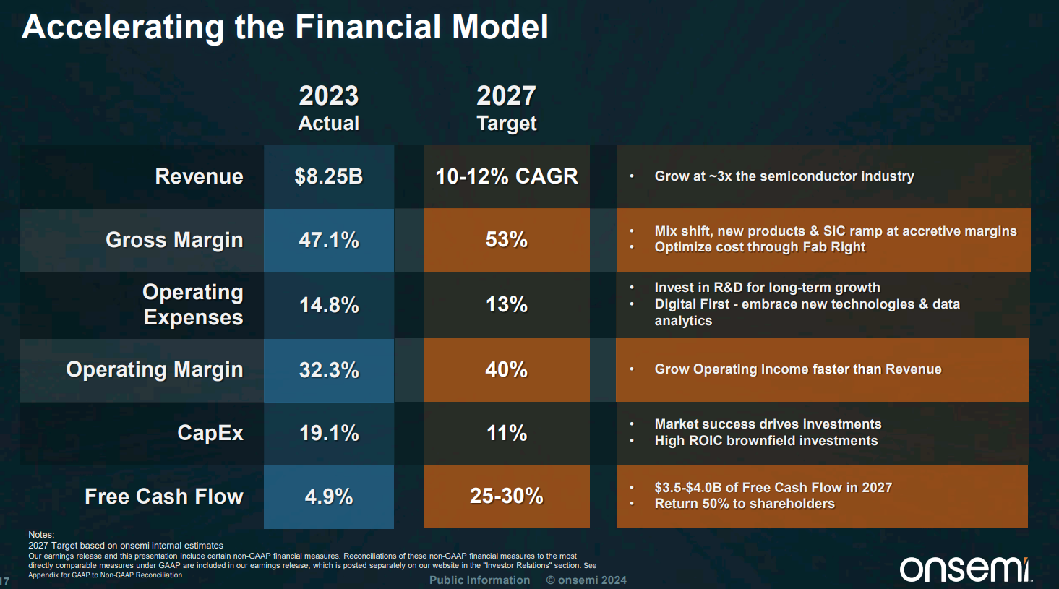

/////////////////////////////////////////////////////////////////
Préjudice
Prouver que le licenciement économique est abusif et contester la réalité de la cause économique invoquée par l’employeur ou bien en démontrant que ce dernier n’a pas cherché à opérer votre reclassement.

La causalité ????
Même s’il retrouve un emploi directement après son licenciement, que finalement il n’a subi aucune perte financière entre son licenciement et sa nouvelle embauche, l’employeur devra lui verser une indemnité pour licenciement sans cause réelle et sérieuse.

En droit du travail, le préjudice se définit comme un dommage , une attente aux droits, aux intérêt d’une personne.
La personne qui le subit peut alors demander des dommage_intérêts en fournissant tous lers justificatifs.
https://www.village-justice.com/articles/reflexions-sur-reparation-prejudice-licenciement,45385.html

Un salarié est en dropit de demander réparation du préjudice pour atteinte à sa dignité ou pour discrédit.

Un licenciement pour motif économique ne peut avoir lieu qu'à certaines conditions, fixées par le Code du travail. Dans un arrêt du 28 octobre 2023 (n° 22-18.852), la Cour de cassation rappelle que l'employeur doit présenter au juge la preuve de difficultés économiques significatives.

Parmi les motifs de licenciement économique invoqués, la sauvegarde de la compétitivité de l'entreprise est admise par les Juges du fond.
Ce motif est toutefois apprécié strictement et la Cour de Cassation a rendu de nombreuses décisions permettant de cerner davantage cette notion.
https://www.alexia.fr/fiche/11247/les-pieges-du-licenciement-economique-pour-sauvegarde-de-la-competitivite-de-l-entreprise.htm
https://www.lexbase.fr/article-juridique/3208549-jurisprudencelicenciementseconomiquesfondessurlasauvegardedelacompetitivitedesentreprise

Le salarié peut en outre prétendre à des dommages et intérêts supplémentaires s’il justifie d’un préjudice distinct de celui résultant du licenciement (article 1382 du Code civil). Le préjudice le plus fréquent est le préjudice moral causé par une rupture intervenue dans des circonstances vexatoires (Cour de cassation, chambre sociale, 19 juillet 2000).

En parcourant les comptes rendus du CSE concernant le projet de PSE en vu d’établir un projet d’accord négocié on découvre certains éléments dignes d’intérêts.
La médicine de Travail a demandé si la direction a ou va créer des partenariats avec les entreprises environnantes afin d’accompagner les salariés à se reclasser. La DRH Europe que ce rôle sera dévolu à LHH cabinet de reclassement. Elle indique qu’elle compte sur LHH à partir de Juillet 2023 pour les salariés qui choisiront le reclassement.
La docteur Bitoin précise que pour réduire le stress et les risques RPS il serait bon de mettre en places des actions concretes dés maintenant. Madame Bitoin insiste en en disant que ça aurait été bien de mettre tous les projets de la direction de coopérations avec les entreprises alentours et notament avec LHH qui a aussi un partenariat avec ces entreprises

L’entreprise souhazite faire une réoeganisation de ses équipes de RéD. Elle a annoncée , il y a plus de 6 moins avant l’annoce du projet de PSE sont intention de créer des pôles d’excelences .
A de multiples reprises
Le directeur de la BU annonce que Toulouse aller fermé malgré l’expertise que la corporation reconnait au site de Toulouse.
On apprtend de que site de Richardson (Texas) va emboaucher des profils correspondand au salariés qui sont licenciés à Toulouse. O, ferme pour embaucher aillers
La décisions a été prise alors que l’annonce de ces centre n’a pas eu lieux.

